como seria o mundo se todos os vírus desaparecessem?

O VÍRUS DA VIDA

Uma virose mudou a forma como os mamíferos têm seus filhos.
Quando se fala em vírus, a gente logo pensa em algo ruim, como doenças, não é? Mas você mudaria de opinião se soubesse que, muito tempo atrás, os vírus transformaram para sempre a vida dos mamíferos?
Os primeiros mamíferos eram todos ovíparos, ou seja, botavam ovos. Sim, ovos! Hoje só quatro espécies de mamíferos (entre mais de 6.400) são ovíparas: o ornitorrinco e as três espécies de équidnas, que vivem na Austrália e na Nova Guiné. Todos os outros mamíferos atuais – incluindo nós, humanos – são vivíparos.
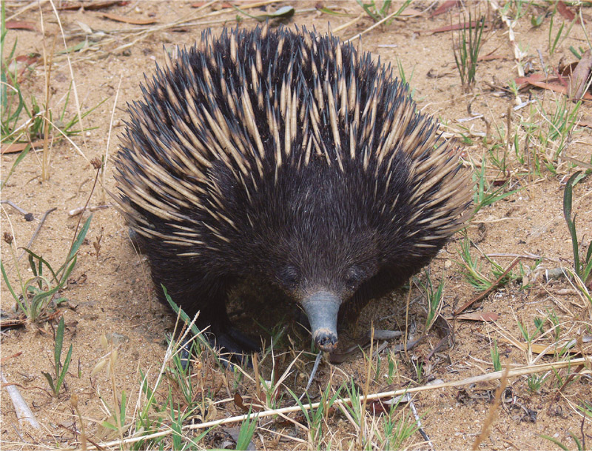
Équidna: mamífero que coloca ovos.
Nos mamíferos vivíparos, assim que o embrião começa a se desenvolver no útero da mãe, algumas células formam a placenta, um órgão que envolve e protege o embrião, como se fosse uma embalagem, e se liga ao útero. É pela placenta, por meio do cordão umbilical, que o feto recebe oxigênio e nutrientes da mãe, até o momento do nascimento, o parto. Aliás, é por causa do cordão umbilical que temos umbigo!
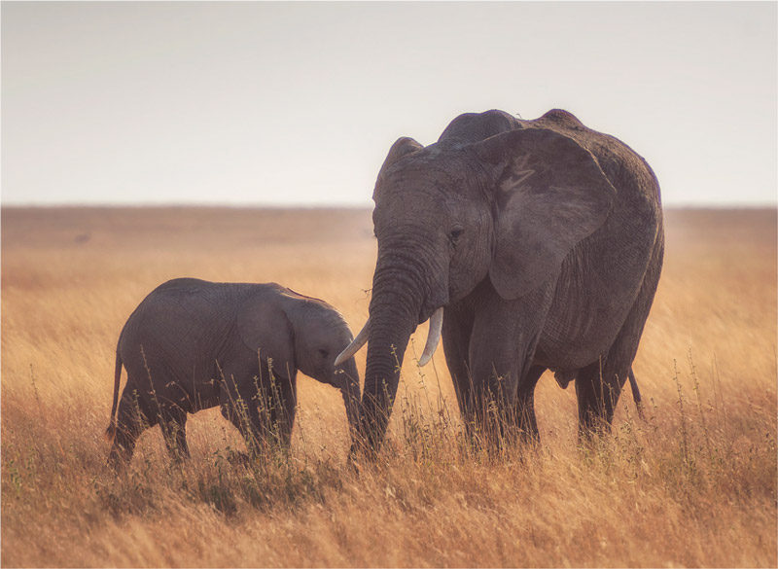
Graças a infecções de “vírus bons”, a forma como a maioria dos mamíferos tem filhos mudou.
Como os mamíferos deixaram de botar ovos e se tornaram vivíparos? O que muitos estudos mostram é que, milhões de anos atrás, nossos ancestrais ovíparos foram infectados por um tipo de vírus do grupo dos retrovírus. O retrovírus “cola” seu material genético dentro das células do mamífero hospedeiro. Assim, toda vez que a célula se duplica, traz junto uma cópia do vírus. Em algum momento, um tipo de retrovírus invadiu o óvulo de uma fêmea, que depois foi fecundado por um espermatozoide de um macho, dando origem a um embrião que nasceu com cópias do vírus em todas as suas células! Os cientistas chamam isso de retrovírus endógeno (ERV).
As “instruções” para a produção de algumas substâncias importantíssimas na formação da placenta, como a proteína sincitina, estão escritas nos pedacinhos de ERV do nosso material genético. Essas instruções só estão lá por causa de vírus que infectaram nossos ancestrais milhões de anos atrás!
Quem diria que nem todo vírus nos faz mal? Alguns, na verdade, foram fundamentais na evolução do mundo animal e de nós mesmos, humanos.
PROPOSTA: Escreva duas ideias sobre cada parágrafo.

